  - Colegio Santa María de Maipú
Departamento de Religión y Filosofía

GUIA 11 DE AUTOAPRENDIZAJE DE RELIGION
SEGUNDO MEDIO
PRIMER TRIMESTRE
Nombre_________________________________ Curso: II medio Fecha:__________
Instrucciones:
- Complete los datos solicitados; Nombre, Curso, Fecha.
- Lee cuidadosamente los contenidos de la guía y responde las actividades propuestas.
- Utiliza un tiempo prudente para responder la guía, consulta los apuntes y links correspondientes
- En caso de dudas o consultas escribir al mail: religioniimediosmm@gmail.com
- El desarrollo de las guías de autoaprendizaje puedes imprimirlas y archivarlas en una carpeta por asignatura o solo guardarlas digitalmente y responderlas en tu cuaderno
- Objetivos de aprendizaje:
3.4 Conocer la Fiesta de La Asunción de la Virgen María

TEMA: FIESTA DE LA ASUNCIÓN DE LA VIRGEN
Link clase : https://youtu.be/baI66iRYji4

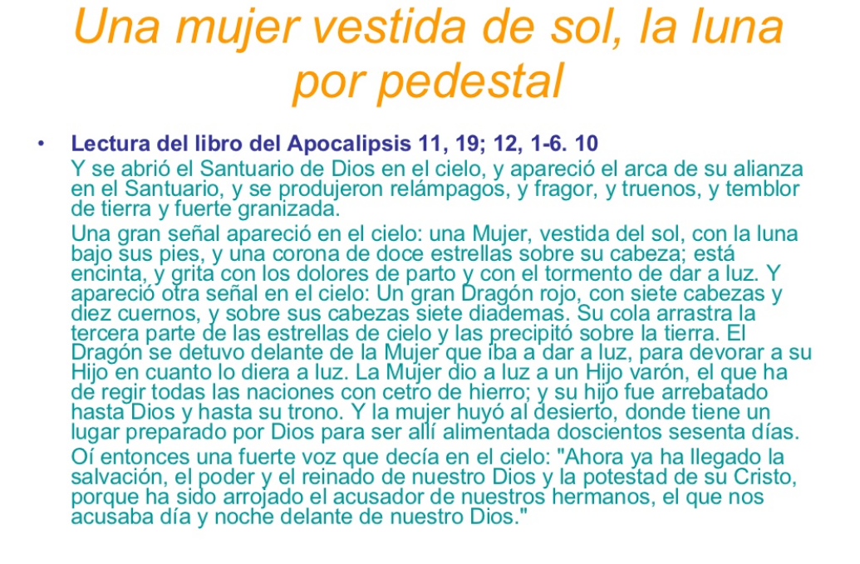
Lee atentamente la lectura tomada del Libro del Apocalipsis y responde a las siguiente preguntas:

1.- ¿De que trata el texto leído?
_______________________________________________________________________________________________________________________________________________________________________________________________________________________________________
2.- ¿Qué señal apareció en el cielo?
_______________________________________________________________________________________________________________________________________________________________________________________________________________________________________

3.- ¿Que características tiene su aparición?
_______________________________________________________________________________________________________________________________________________________________________________________________________________________________________

4.- Argumenta una explicación par el encuentro de el Dragón y la Mujer
_______________________________________________________________________________________________________________________________________________________________________________________________________________________________________

2.- De acuerdo a las clases de la Profesora, responde si es verdadero o falso, Justifica las falsas.

1.- La virgen María murió y la sepultaron _________
_____________________________________________________________________________

2.- María fue asunta al cielo en cuerpo y alma ______
____________________________________________________________________________

3.- Santo Tomás vio el cuerpo de la virgen_______
____________________________________________________________________________

4.- El dogma de la asunción de la virgen María fue promulgado en 1850____

___________________________________________________________________________

